San salvador, 17 de abril del 2024

Sociedad en general

Presente. -

La Alcaldía Municipal De Apopa hace del conocimiento que, para el primer trimestre del 2024, en el cual se solicita erogaciones de viajes en el periodo de enero, febrero y marzo. Se notifica por las unidades correspondientes que no se tiene registro de erogaciones en concepto de viajes.

Atentamente,
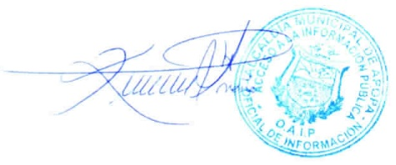

Licda. Cesia Keren Serrano Umaña
Oficial de información pública

